_Путешествие по Волге_

Нижний Новгород – Астрахань – Нижний Новгород

21 сентября – 3 октября 2007 года
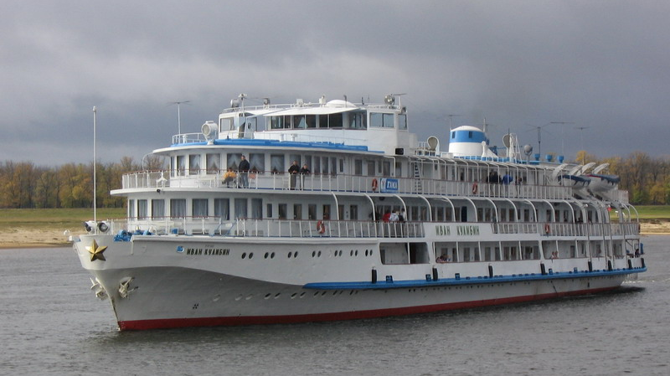
Теплоход Иван Кулибин

Трехпалубный теплоход, оснащенный
современной навигационной техникой.
Длина - 96,27 м. Ширина - 14,98 м. Осадка - 2,39 м.
Скорость хода - 25-27,7 км/ч.
Пассажировместимость: 296 чел.

Путешествие по Волге для меня начиналось из Нижнего Новгорода. Поэтому экскурсию по городу я провела самостоятельно. Благо сейчас есть Интернет, и маршрут был составлен заранее.
В Нижний Новгород приехала рано утром, и пришлось даже подождать, когда развиднеется и город проснётся.
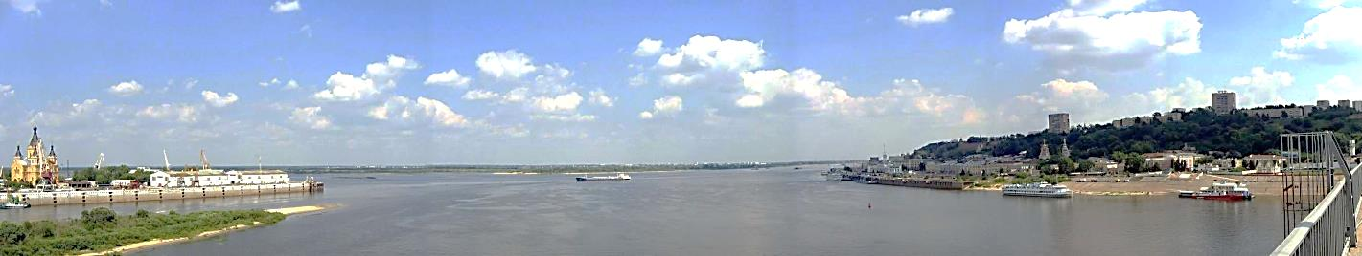
С моста, соединяющего две части города, открывается великолепный вид на то место, где сливается Ока с Волгой.

Первым объектом моего посещения был, конечно, Кремль. Было раннее утро. Свежесть воздуха бодрила и настраивала на позитивный лад. Дышалось легко и свободно. Город ещё не совсем проснулся, и поэтому транспорта и людей на улицах было мало.
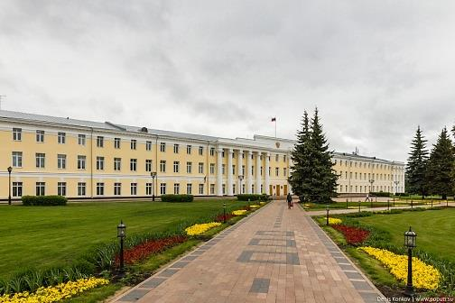
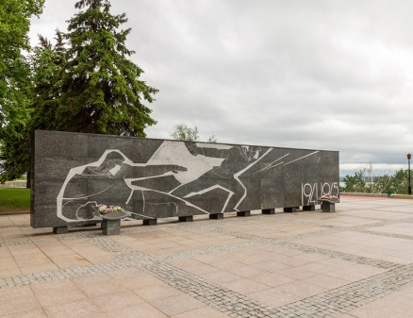
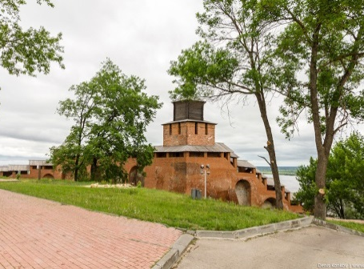
На территории Кремля царила тишина и спокойствие.

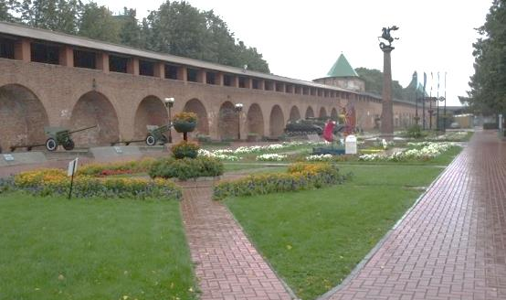
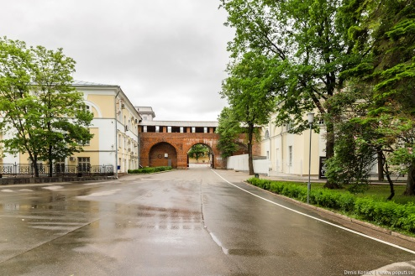
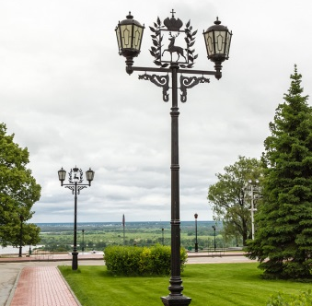
Чудесно было гулять по выложенным дорожкам Кремля, любуясь архитектурой зданий и сооружений на его территории.

Всё дышало чистотой и ухоженностью и настраивало на благодушный лад.
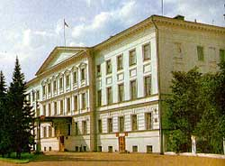
На территории Кремля расположен художественный музей, который посетила, дождавшись его открытия. Я совсем не ожидала встретить здесь такого «богатства» и разнообразия художественных произведений. Музей великолепный. Такого удовлетворения не получала даже после посещения Русского музея в Ленинграде. Количество картин знаменитых художников немногочисленно, но все они превосходны и уникальны, очень хорошо «поданы». Особенно поразила коллекция картин Н.Рериха, подаренная музею М.Горьким.
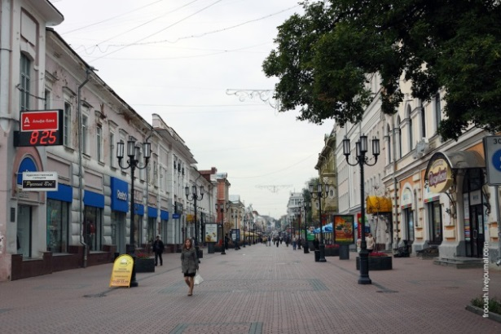
В это время здесь проходила выставка натюрмортов молодого голландского художника, фамилию, конечно, не помню. Но его работы запомнились. Сюжеты просты и в то же время удивительны и прекрасны. Это я к тому, что в музее постоянно демонстрируются привезённые выставки. Ушла из музея поражённая и удовлетворённая увиденным.
В городе есть пешеходная улица, довольно протяженная по длине – Покровка. Как обычно на таких улицах, по её сторонам расположены магазинчики, кафе, кинотеатр и несколько музеев.
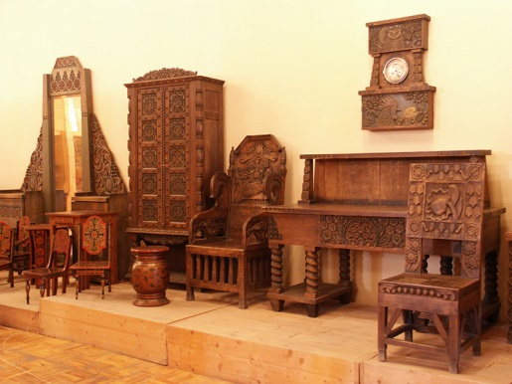
Отличительная черта музея истории художественных промыслов Нижегородской области, который я посетила, – все экспонаты - подлинники.
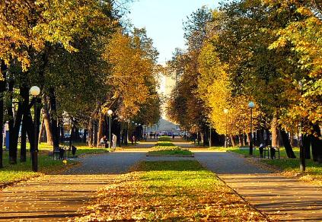
Чтобы составить для себя более полную картину о городе, я села на трамвай и проехала по всему маршруту. Из окна мимо мелькали кварталы домов, скверы, кусочки парков... всё то, что присуще любому городу и в то же время по своему, по местному примечательно в каждом конкретном случае. В глаза бросались старые деревянные дома. Многие из них с заколоченными окнами.
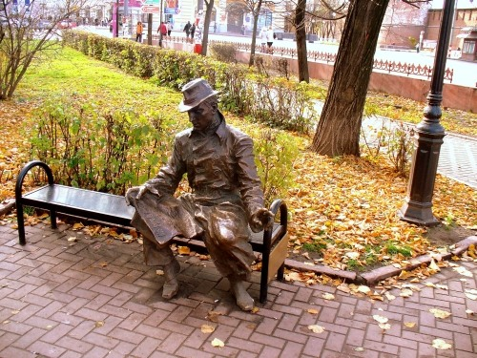
Видно руки не доходят или средств не хватает, чтоб снести. Но они не портили общего
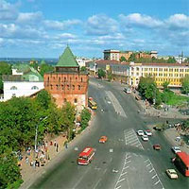
впечатления, так как смотрелись не развалюхами, а как бы законсервированными до лучших
времён.
Кругом чистенько,
аккуратненько.
Было утро, может, поэтому всё дышало чистотой и свежестью.
В целом город очень понравился,
во всяком случае, та его часть, с которой я познакомилась.

Теплоход шёл из Москвы. Это был последний рейс этого года. Пассажирами его являлись в основном пенсионеры, он так и назывался - социальным. Каждый год в это время путёвки выкупались для пенсионеров. Молодёжи было немного, и поэтому развлекательная программа была щадящей.
Теплоход подошёл к причалу вовремя. Кто-то продолжил свой путь, а я его только начала.

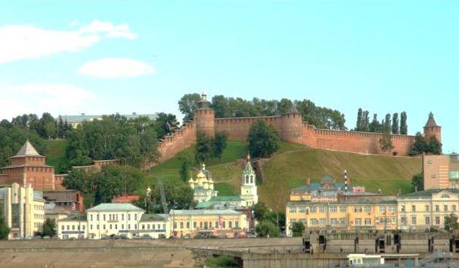
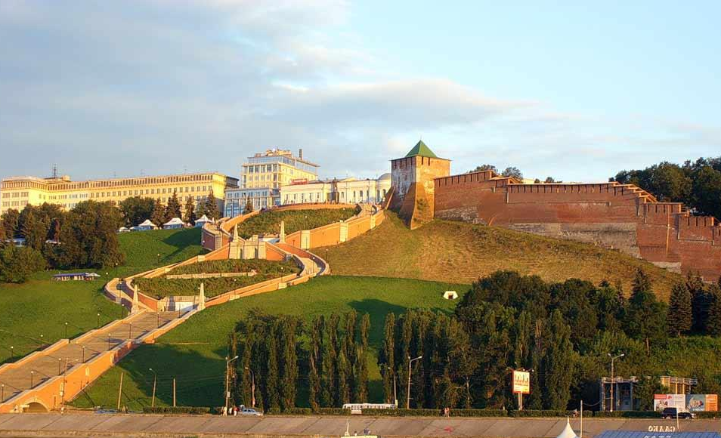
Когда отошли от причала, перед нами открылась величественная панорама города. Это было неожиданно, так как казалось, что ты уже познакомился с ним и ничего нового для себя не откроешь, во всяком случае, в этой части города. Ан, нет. Панорамный ряд изумительный.
На высоком берегу Кремль с прилегающими постройками, лестница, памятник Чкалову... И много зелени. Это невозможно описать, это надо видеть своими глазами.

Первая остановка была в Чебоксарах, ранним утром и не продолжительная. Так что даже с теплохода не сходили. Многие в это время ещё спали.
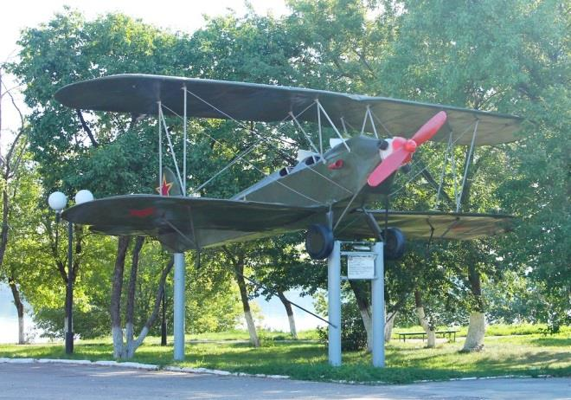
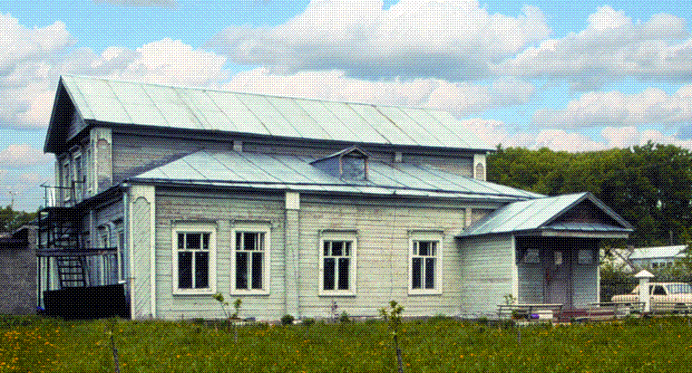
Следующая - в г.Козловка. Здесь расположен народный районный историко-краевед-ческий дом-музей Н.И.Лоба-чевского. Здесь была его загородная дача. В основном представлены фотографии о жизни Н.Лобачевского. Очень хорошая экспозиция по краеведению. При музее фруктовый сад, оставшийся от его обитателей, в котором мы полакомились яблоками.
Военный музей под открытым небом располагает несколькими образцами военной техники. Для глубинки просто замечательно, что созданы и содержатся такие музеи.
А мы продолжаем своё путешествие. Впереди нас ждёт Казань.
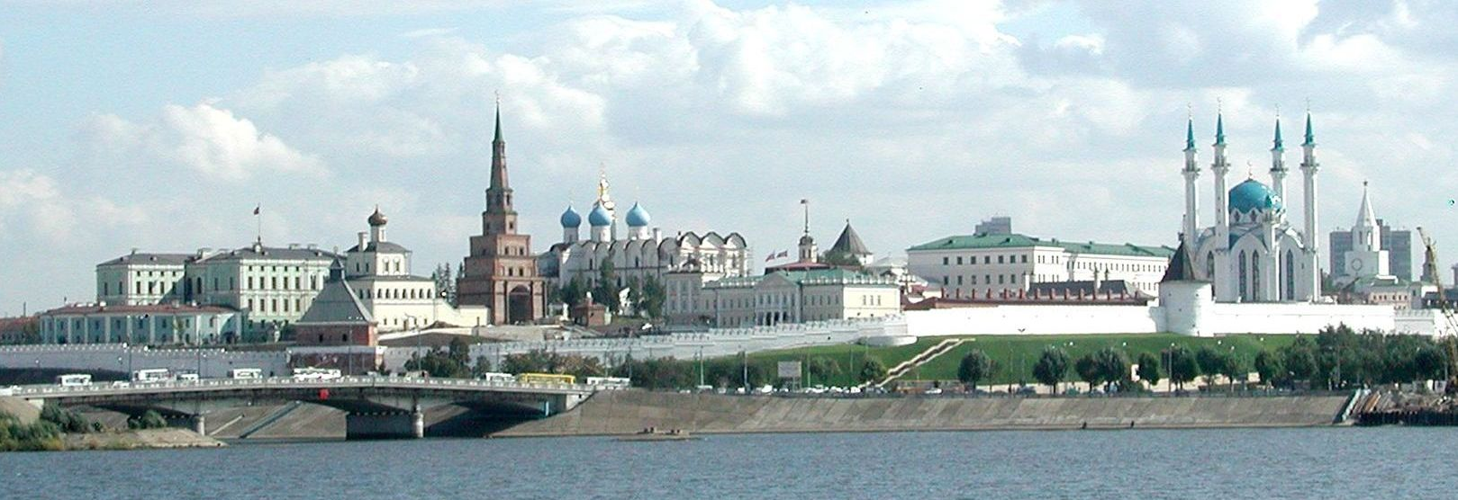
Казань. Первый раз была здесь 33 года назад. Почти ничего не узнала, кроме университета, где учился В.И.Ленин.
Посетили Кремль с уникальной башней Сююмбеки. Мечеть «Кул-Шериф». Об этой мечети так много писали, что воображение рисовала что-то невероятно уникальное и неповторимое. На самом деле ожидания не совсем оправдали себя. Построена мечеть из белого мрамора. Очень холодная и неуютная внутри. Во всяком случае, мне так показалось. Территория Кремля, конечно, впечатляет своими размерами и чистотой. Кажется не одной соринки не найдёшь на её дорожках и газонах.
Посетили православный храм, который также был на нашем маршруте, где находится икона казанской божьей матери.
Сам город очень большой. Красивый.

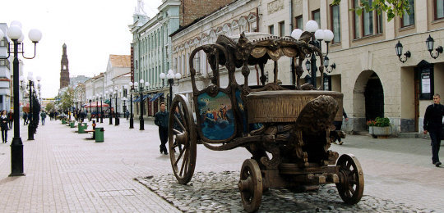
В свободное время на обратном пути прогулялись по пешеходной улице, посмотрели уголок «Невского», это часть боковой улочки, которая напоминает Невский проспект. Зашли в Супермаркет, всё как везде и не только в России. Так как темнело, отправились в сквер, где расположено озеро, посредине которого большой фонтан.
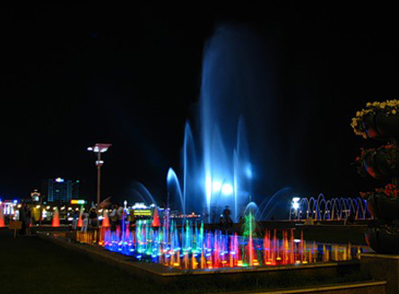
Много фонтанов и по периметру. Когда совсем стемнело, всё это стало подсвечиваться разноцветными огнями и прожектором. Зрелище не скажу, что уникальное, но зрелищное.
От посещения Казани остались не только хорошие впечатления. Очень подпортили их состояние дороги, ведущей от речпорта к центру. Центральная магистраль, визитная карточка города, а разбита, в выбоинах, ямах, грязная.
Так и остались в памяти: прекрасный город и в отдельности эта улица.
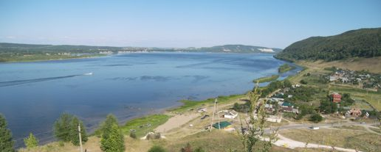
На следующий день у нас была зелёная стоянка в Ширяево, где мы просто гуляли и любовались окрестностями, благо было на что посмотреть.

Следующий пункт нашего маршрута город Саратов.
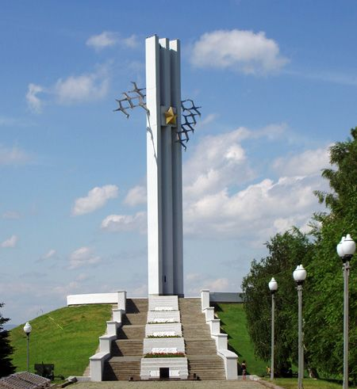
В Саратове нас свозили к мемориалу «Журавли». Каждый памятник, посвященный войне примечателен и интересен по-своему. Мемориал в Саратове примечателен нестандартной композицией. Журавли, взвившие в небо, олицетворяют солдат ушедших и не вернувшихся с фронта. Стоит мемориал на высоком месте и очень трогателен и пронзителен для восприятия. На самом верху комплекса – смотровая площадка. Весь город отсюда – как на ладони. Панорама, открывающаяся отсюда, навсегда остаётся в памяти!
На обратном пути нас должны были познакомить с городом. Но её как таковой не получилось. Города мы не увидели. Пролетели по нему на автобусе с космической скоростью.
Правда, восполнили этот пробел на обратном пути, во время свободного времени.
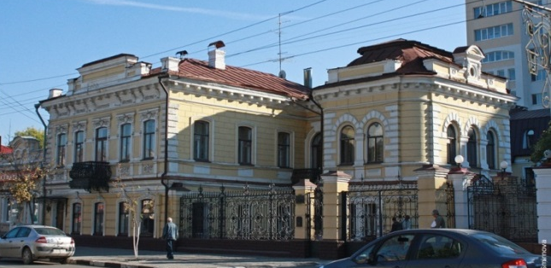
Чем нравятся наши русские города - архитектурой 19 века и начала 20. Касается это и Саратова. Так и хочется сказать - здесь русский дух, здесь Русью пахнет. Это изречение преследовало меня во время всего путешествия.
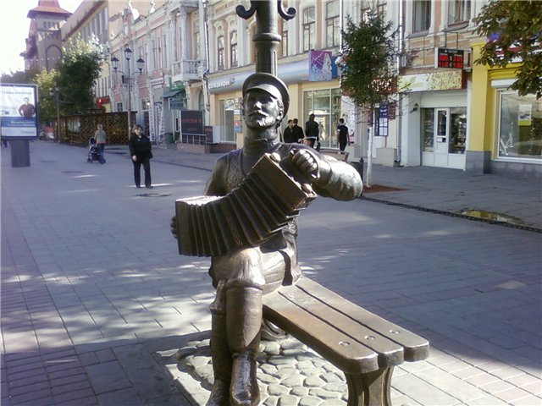
Помимо знакомства с улицами Саратова, посетила художественный музей им.Радищева. При входе одна из сотрудниц как-то таинственно сообщила о наличии в музее картины К.Мицкевича «Четыре квадрата» и показала её. Меня она не тронула. Я вначале даже не поняла, всерьёз она это говорит или нет.
О самом музее - трудно непредвзято судить после нижегородского. Я и не буду.
Здесь в это время проходила выставка классика экспрессионизма Отто Дикса. Она меня просто поразила. Первый раз видела такое множество изображений неудачников по жизни. А как выписаны инвалиды, проститутки... Равнодушным не останешься. Жаль, времени было мало.
В это время на площади проходила осенняя ярмарка. Шумная, разносольная и разноголосая. Хорошо были представлены профессиональные училища, что удивило и порадовало.

Мы продолжаем свой путь. Впереди нас ждёт Волгоград.
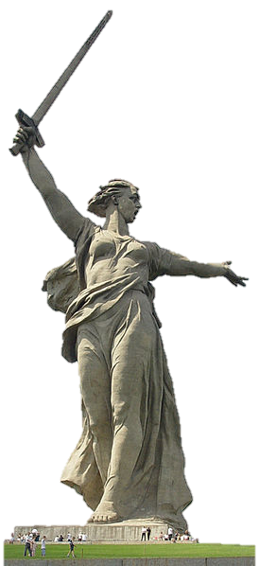
Было раннее утро. Все столпились на палубе. Все ждём встречи с городом-героем. И вот из-за поворота выплывает величественная статуя Родины-матери. Это было так неожиданно, что в первую минуту столбенеешь от увиденного. Памятник как бы парит над землёю и надвигается на тебя. От открывшейся картины просто дух захватывает. Такого величественного памятника я не встречала ни до, ни после этого.
Весь мемориальный комплекс превзошел все мои ожидания. Он меня просто
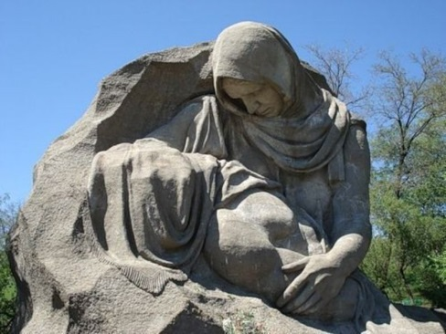
покорил.
Я много раз видела его по
телеэкрану, в хронике. Но всё это ничто по сравнению с явью. Это действительно надо увидеть, чтобы прочувствовать всю глубину Сталинградской трагедии.
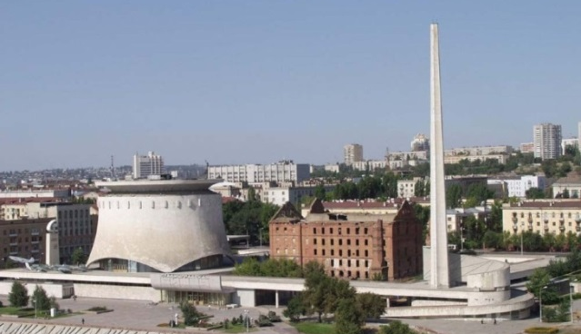
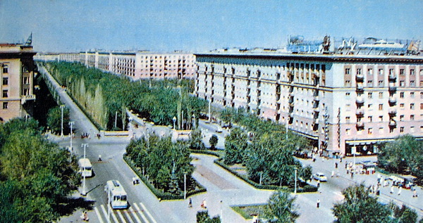
Сам город очень понравился. Зеленый, ухоженный. Во всяком случае - центр. Красивая набережная. Дома высокие, фундаментальные, не без изыска.
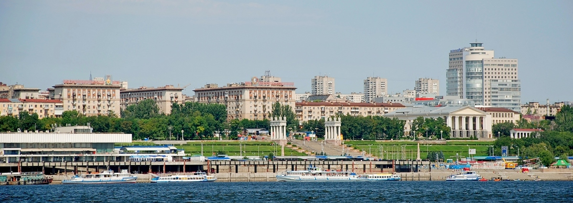
В свободное время на обратном пути посетила музей «Сталинградская битва». Оформлен зрелищно и профессионально. С любовью к своей стране, городу и событиям, которым посвящён. Была в планетарии - здание монументальное и внушает уважение и какой-то трепет.
Побродила по улицам. Впечатление о городе не изменилось.
Есть традиция, когда теплоход, на обратном пути, отходит от Волгограда, напротив Мамаева кургана туристы бросают цветы на воду, отдавая тем самым дань памяти погибшим. Звучит музыка, диктор возвращает всех в то героическое время. И минута молчания. Очень пронзительная и трепетная процедура.
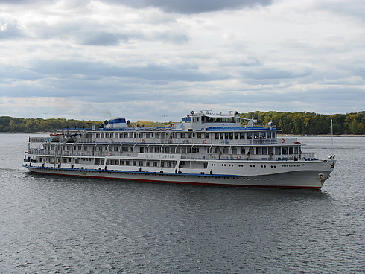
Мы этой традиции не нарушили. Но это было на обратном пути. А пока мы движемся вперёд к конечной точке нашего путешествия в одну сторону.
Недалеко от Волгограда нашему взору предстаёт величественная скульптура В.И.Ленина перед Волго-Донским каналом.
Следующая остановка – Астрахань.
Знакомство с городом начинается с пешеходной экскурсии. Погода жаркая, несмотря на конец октября. Площадь, на которой проходят все мероприятия - в виде большого сквера. Очень понравился на ней памятник В.И.Ленину.
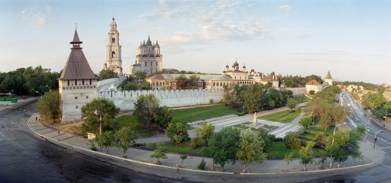
Кремль, почему-то, выбивается из ряда виденных до этого времени, как-то ближе пришёлся к сердцу. Успенский собор великолепен снаружи, внутри, почти как везде, темно, неприглядно.
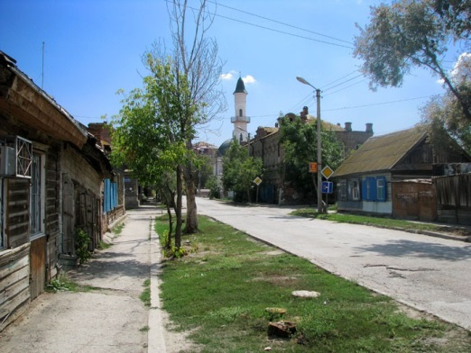
В Астрахани у нас было много свободного времени и после основной экскурсии все разбрелись кто куда. Я, по рекомендации экскурсовода, решила посетить музеи Кустодиева и семьи Хлебниковых, а по пути ближе познакомиться с городом.
В этой части города, недалеко от пристани, много старых домов. Чувствуется, что они из «последних сил» выживают. Надеюсь, что сейчас они уже снесены.
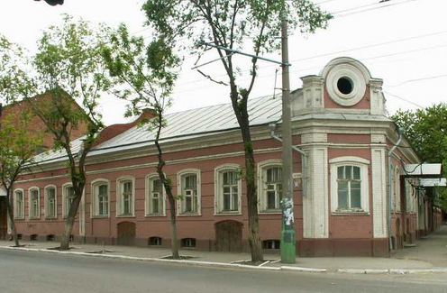
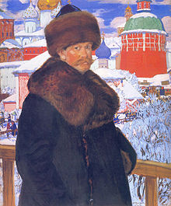
Запомнилась улица - Советская. На улице Свердлова - здание ФСБ с бюстом Дзержинского. Рынок, куда попала случайно, - ужасен, все впечатление портит. Зато Набережная с памятником Петру 1 прекрасна. Ей мы любовались, ожидая отхода теплохода. В целом город оставляет хорошее впечатление, несмотря на, так скажем, некоторые шероховатости.
Дом-музей Б.М.Кустодиева. Помимо бытовых экспонатов, в нём представлена небольшая, но довольно неплохая
картинная галерея.
Особенно понравились картины учителя Б.М.Кустодиева П.А.Власова.
Музей-квартира семьи Хлебниковых поразила своей подлинностью. Велимир - поэт, сейчас очень востребован:
«Когда умирают кони — дышат,
Когда умирают травы — сохнут,
Когда умирают солнца — они гаснут,
Когда умирают люди — поют песни».

Прощай, Астрахань!

Мы возвращаемся назад. Недалеко от Астрахани в селе Никольском пассажиров теплохода ждёт большая, знаменитая по всей Волге ярмарка. На прилавках рыба, фрукты, овощи..., в общем, всё, что душа пожелает. Команда теплохода, туристы затариваются здесь под завязку. Я тоже решила попробовать знаменитые астраханские арбузы на месте их выращивания. То ли время арбузов уже отошло, конец октября, то ли не тот сорт попался, то ли... Короче, мне арбуз не понравился, как и вяленая рыба, купленная здесь.
На берегу стоял небольшой магазинчик. Ради любопытства, я зашла туда, надеясь увидеть местную продукцию. Увы, на полках стояли консервы, на прилавке лежали сникерсы, баунти... всё то, что сейчас встретишь в любой торговой точке.
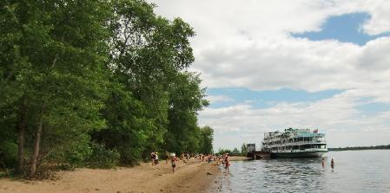
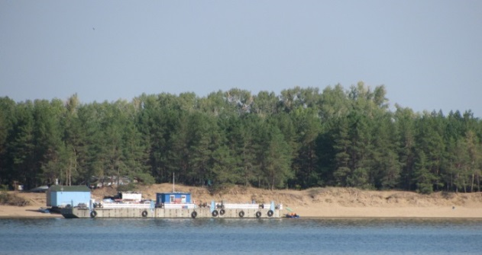
В местечке Усовка – зелёная стоянка. Место красивое. Не в пример Никольскому, это место запомнилось очень вкусной вяленой рыбой, правда, дорогой. Даже бегала за добавкой. Но игра, как

говорят, стоила свеч.

В Винновке, где у нас была следующая зелёная стоянка, есть пляж, игровые площадки. А вокруг лес. Я решила пройтись немного по лесу, но увидев змею, не решилась. Немногие купались, другие играли в волейбол, загорали, гуляли. Погода располагала к этому.

По пути в Астрахань, стоянка в Самаре была всего час и много, как ни старайся, не увидишь. Мы и не старались. Просто бродили по Набережной.

На обратном пути в Самаре программа предусматривала обзорную экскурсию по городу с посещением Экспоцентра.
Все города на Волге тянутся вдоль реки на многие километры. Самара отличается тем, что берега – это городские пляжи. Здесь очень много яхт, лодок, парусников.
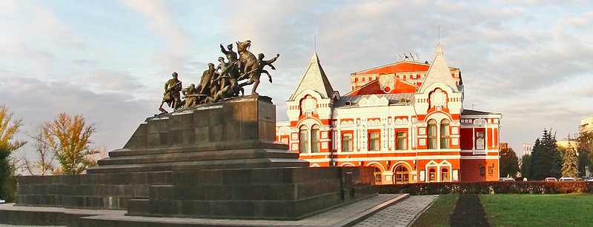
Город в целом понравился. Запомнилась театральная площадь с памятником В.И.Чапаеву, Набережная со сквером, памятник рабочему. Широкие зелёные проспекты. Город рабочий, это видно и вызывает уважение. На какой-то стоянке, забежала в музей, посмотрела кабинет М.Горького.
Посещение Экспоцентра вызвало противоречивые чувства. С одной стороны организаторы неплохо придумали: с картин выдающихся художников, используя новые технологии, сделали репродукции и развесили на стенах. Всё бы ничего, но их обилие убивает всякий положительный эффект. Вначале как бы ах, какая красотища, но очень быстро приходит осознание того, что – перебор. Рядом Египетская экспозиция и Рерихов – намного лучше смотрятся. Нет нагромождения картин и эффект совсем другой.
В это время там проходила выставка камней. Редкая и внушительная. Очень широк был спектр представленных камней. Не подделок, а настоящих.
И снова в путь. Мы всё ближе приближались к Нижнему Новгороду. Предпоследняя остановка была в Чебоксарах.
Это не город. Это чудо-город. Это – сказка.
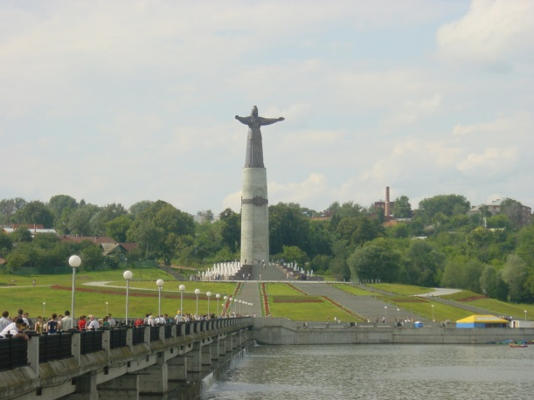
Во всяком случае, экскурсионная его часть. Вид с реки просто великолепный. Панорама открывается изумительная. Центральная часть ухожена. Много церквей, но они как-то не
доминируют на «картинке», всё к месту. И памятник матери в центре, и фонтаны. Мостик через реку... Ярмарка для туристов. Речной вокзал. Всё очень гармонично и ладно.
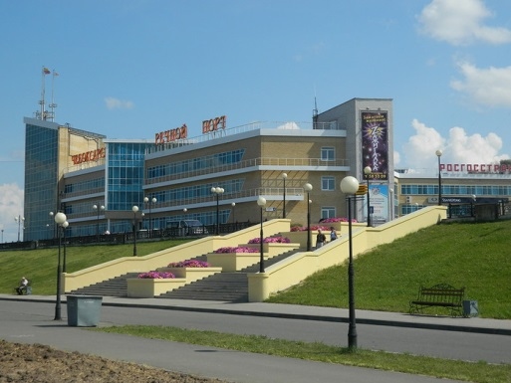
Мне все города понравились, которые мы посетили в этом путешествии, я от всех была в восторге, но всё-таки Чебоксары оставили самое яркое и запоминающее впечатление.
Местные жители на мои восторженные отзывы, рекомендовали побывать на окраинах, где не всё так радужно, как в центре.
Но зачем, зачем мне их окраины?! Ведь, когда к нам в дом приходят гости, мы их не ведём смотреть тёмные уголки квартиры.
Так и здесь. Только всё лучшее для гостей.

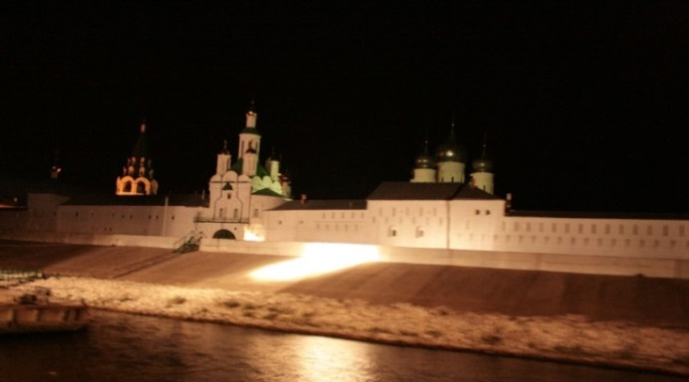
Уже в полной темноте мы подходим к Макарьевскому женскому монастырю. Как-то неожиданно из темноты перед нашим взором появляется замок, как в сказке. Ничуть не преувеличиваю. Купола блестят, каменные, высокие стены, врата. Первое впечатление одним словом - лепота. Внутри уже было не так примечательно, а потом и с теплохода. Но то первое – лепота, сохранилось до сих пор.
На горизонте Нижний Новгород. Пришли. Мне на выход.

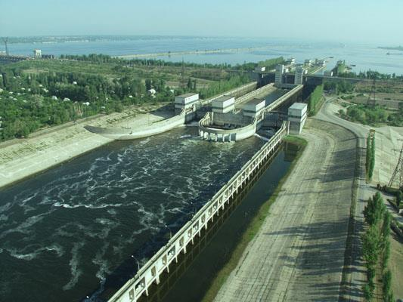
И в заключении. Впервые в этой поездке я увидела шлюзы, вернее как они работают. Лишний раз убедилась, как велик человек, если он смог сотворить такое.
В поездке много свободного времени, когда теплоход просто идёт по водной глади великой русской реки. Кругом вода, одна вода. Но это не мешало отдыху, скорее наоборот. Поездка в это время для тех, кто не любит суеты, шума, яркого солнца.
А с погодой нам повезло. Было тепло и солнечно. Когда шли до Астрахани, осенью ещё только попахивало, а обратно - разнообразие красок просто поражало.
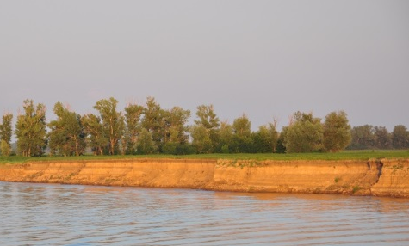
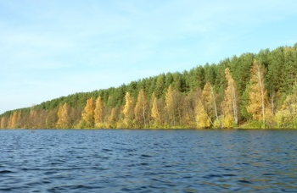
На всём протяжение пути мы любовались окружающей нас природой. Берегами - то лесистыми, то песчаными, то высокими, то низкими... Отражением деревьев в воде, полнолунием и дорожкой по воде от луны. Дух захватывало от всего этого.

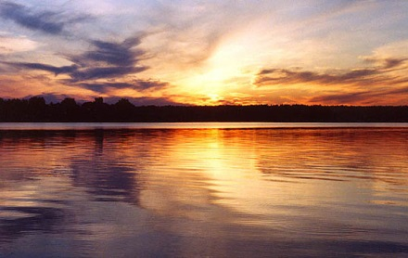
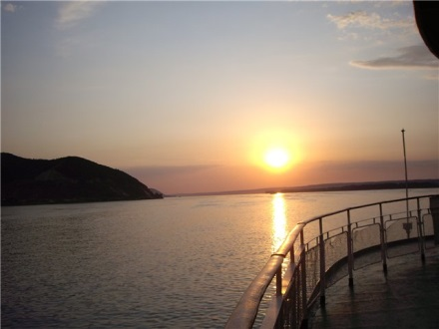
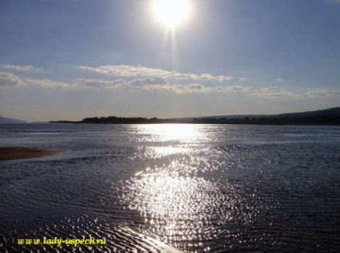

Так хорошо было. Лепота... Здесь русский дух, здесь Русью пахнет...

Я люблю Россию, без каких либо оговорок, такую, какая она есть. Путешествуя по Волге, лишний раз убедилась, как хороша наша Родина, как широка и раздольна. Как прекрасна!

Февраль 2014 года

